课题立项号：191201100008

**天津市东丽区“十三五”信息化课题研究（结题）报告**

课题名称：利用信息技术转变农村校初中语文教学模式的实践研究

课题负责人： 王博

所在单位： 天津市大毕庄中学

**研究报告提纲**

[一、研究背景： 2](#_Toc55387562)

[二、课题核心概念的界定： 3](#_Toc55387563)

[1.现代信息技术 3](#_Toc55387564)

[2.教学模式 3](#_Toc55387565)

[3.教学有效性 3](#_Toc55387566)

[三、文献综述 4](#_Toc55387567)

[四、课题研究的理论依据 5](#_Toc55387568)

[1.教育政策的要求 5](#_Toc55387569)

[2.素质教育的理论 6](#_Toc55387570)

[3.建构主义理论 6](#_Toc55387571)

[五、研课题研究的意义与目标 7](#_Toc55387572)

[（一）研究意义 7](#_Toc55387573)

[（二）研究目标 8](#_Toc55387574)

[1.学校层面 8](#_Toc55387575)

[2.教师层面 8](#_Toc55387576)

[3.学生层面 8](#_Toc55387577)

[六、研究对象和方法 8](#_Toc55387578)

[（一）研究对象 8](#_Toc55387579)

[（二）研究方法 9](#_Toc55387580)

[1．文献研究法 9](#_Toc55387581)

[2.调查研究法 9](#_Toc55387582)

[3.个案研究法 9](#_Toc55387583)

[4.课堂观察法 9](#_Toc55387584)

[5.经验总结法 10](#_Toc55387585)

[七、研究内容 10](#_Toc55387586)

[（一）调查目前传统语文课堂教学现状 10](#_Toc55387587)

[（二）探索信息技术与初中语文学科教学方式、方法的整合 10](#_Toc55387588)

[（三）研究探索创新性语文教学模式 10](#_Toc55387589)

[（四）研究语文写作教学的模式转变及效果。 10](#_Toc55387590)

[七、研究过程 11](#_Toc55387591)

[（一）准备、调研阶段 11](#_Toc55387592)

[（二）实践、研究阶段 12](#_Toc55387593)

[（三）总结、推广阶段 15](#_Toc55387594)

[八、研究成果与分析 15](#_Toc55387595)

[（一） 研究成果： 15](#_Toc55387596)

[1.构建新型初中语文教学模式 15](#_Toc55387597)

[2.构建新型初中语文写作教学模式 16](#_Toc55387598)

[3.信息技术方式方法得到有效应用 17](#_Toc55387599)

[4.学生学习兴趣和自主学习能力明显提升 17](#_Toc55387600)

[（二） 研究成果分析 19](#_Toc55387601)

[1.从教学过程的本质分析 19](#_Toc55387602)

[2.从学生的学习方式分析 19](#_Toc55387603)

[3.从信息技术的应用效应来分析 20](#_Toc55387604)

[九、研究结论 20](#_Toc55387605)

[十、问题与展望 20](#_Toc55387606)

[参考文献： 22](#_Toc55387607)

[附录 23](#_Toc55387608)

[1.调查研究原始问卷； 23](#_Toc55387609)

[2.研究过程中收集的重要原始资料、活动图片； 24](#_Toc55387610)

[3.课题组各阶段研究成果； 25](#_Toc55387613)

[4.作证材料：学生获奖和课题相关培训、讲座 27](#_Toc55387617)

利用信息技术转变农村校初中语文教学模式的实践研究

摘要：随着社会的不断发展与进步，社会信息化已成为我们的必然选择。信息化、互联网Internet的技术正以前所未有的速度改变着人们的生存方式和学习方式，传统封闭的教育教学模式和个体化的学习方式受到巨大冲击。作为新时期的教育工作者，努力使教育信息化成为我们当下的主要任务。语文学科承载着传承世界文明和语言文化的重要使命，现代信息技术如何优化初中语文课堂教学成为我们需要探索的课题。本课题依据现代教学教学要求，以素质教育、建构主义学习理论、认知结构学习理论为基础，通过问卷调查与测试的形式对初中语文课堂教学和学生的学习情况进行的研究。针对调查结果，本课题试图探索在信息化技术2.0背景下，营造以学生为中心的学习环境，建立平等、和谐的师生关系，全面深化语文课堂教学改革，提高义务教育质量。通过本课题研究使教师的教育思想、理念发生重大变化，突破传统的教学模式的束缚。在课堂中课题组成员能坚持探索与实践相结合，总结出基于信息技术应用下的语文课堂创新模式，在此基础上，探索语文作文教学创新模式，积极实践应用，力求全面提高课堂教学质量和效益。学生在这中创新模式的应用实践中，主动参与学习过程，乐于学习，乐于探究，从而增大学生学习的兴趣，提高学习的效果，从而使课题研究获得成功值得推广的经验。

关键词：信息技术 新型语文教学模式 实践探索

随着社会的不断发展与进步，社会信息化已成为我们的必然选择。信息化、互联网Internet的技术正以前所未有的速度改变着人们的生存方式和学习方式，传统封闭的教育教学模式受到巨大冲击。本课题以教育政策的要求、素质教育理论、建构主义学习理论为基础，通过问卷调查与测试的形式对初中语文课堂教学和学生的学习情况进行定量与定性的研究。针对调查结果，本课题试图探索在信息化技术2.0背景下，营造以学生为中心的学习环境，建立平等、和谐的师生关系，全面深化化学课堂教学改革，转变农村校初中语文教学模式。

本课题研究自2019年2月组建至今一年多。我们在校领导的关怀下，在校教务处和区教研室的帮助下，全体成员认真实施课题研究，定期报告研究进展，按时完成计划，不仅形成了教育科研的浓厚氛围，促动了课题组成员的专业化发展，更使教育科研与学校课堂教学紧密结合，开发出了具有独特风格气质的科研文化，课题研究取得了一定的成效。现将研究工作综述如下：

一、研究背景：

中学语文教学的现状有人概括为“教师难教，学生难学，考试难考，成绩滑坡”，它说明了语文教学中存在着理念僵化、模式陈旧、效率低下等不容忽视的重要问题。教师在初中语文教学中更加重视对学生知识的教授和灌输，忽视了对学生语文学习兴趣能力以及自主学习能力的培养，而忽略了语文核心素养的提高。在这种教育环境的影响下，学生对语文的学习兴趣在很大程度上也受到压制，不能在课堂教学活动中发挥主观能动性。教师如何在培养学生语文学习兴趣、自主探究的学习习惯成为必须思考的问题。

进入二十一世纪，信息化、互联网Internet的技术正以前所未有的速度改变着人们的生存方式和学习方式，传统封闭的教育教学模式和个体化的学习方式受到巨大冲击，面临着信息化发展与可持续发展的挑战。因而，适时构建以现代信息技术为基础的开放式教育环境，建立以自主性、探究性学习为主导的课堂教学新框架，培养具有创新精神和创造能力的高素质人才，已成为当今教育改革发展的必然趋势。对此，教师要紧跟时代发展潮流，在加强相关理论知识学习的过程中，要掌握一定的教学方法，通过丰富教学手段和教学方法，来增强学生对语文的学习兴趣，以激发初中生的学习动力和积极主动性。因此，构建初中语文创新型的教学课堂，特别是作文课堂教学模式对改善语文教学环境，培养学生的学习意识，培养学生的学习能力具有重要意义。

本课题试图探索在信息化技术2.0环境下，营造以学生为中心的、信息化的学习环境，建立平等、和谐的师生关系，使信息技术成为学生进行语文学习的工具。通过本课题研究使教师的教育思想、理念发生重大变化，突破传统的教学模式的束缚，探索基于信息技术应用下的语文课堂教学新模式，更好地提高课堂教学的有效性。在课堂中课题组成员能坚持探索与实践相结合，总结出基于信息技术应用下的语文课堂创新模式，在此基础上，探索语文作文教学创新模式，积极实践应用，力求全面提高课堂教学质量和效益。学生在这中创新模式的应用实践中，主动参与学习过程，乐于学习，乐于探究，从而增大学生学习的兴趣，提高学习的效果。通过实践探索与理论研究，创新语文学科的教学模式，获得成功值得推广的经验。

二、课题核心概念的界定：

1.现代信息技术：它是以计算机为核心的现代信息技术在教育教学中的理论与技术，运用现代教育理论和技术，通过对语文教学过程和资源的设计、开发、应用、管理和评价，以实现教学现代化的理论与实践。

2.教学模式：是在一定的教育思想、教学理论、学习理论的指导下，在一定环境下展开的教学活动进程的稳定结构形式，是开展教学活动的一套方法论体系，是基于一定教学理论而建立起来的较稳定的教学活动的框架和程序。教学模式是教学理论的具体化，同时又直接面向和指导教学实践，具有可操作性，它是教学理论与教学实践之间的桥梁。通过课题研究和开展教学实践活动，探索课堂教学中利用网络资源的较好模式和经验，在新课程改革的道路上走出一条创新之路。使基于网络的资源能满足教育教学的需要，学校也可根据本校的实际情况组建和扩充具有本校特色的在教育教学资源库，这样既能使各校的校园网高速的运转起来，也可以从资源的使用方面加快学科间的整合进度，对提高学校的教育教学质量也能起到很大的作用。

3.教学有效性：指的是在教学活动中，教师遵循教学活动的客观规律，通过协调课堂内的各种教学因素，采用各种方式和手段，用最少的时间、投入最小的精力，取得尽可能多的教学效果，实现特定的教学目标，满足社会和个人的教育价值需求而组织实施的活动。

本课题结合教学实践，对信息时代的初中语文课堂教学模式进行了初步探索，借助交互式电子白板、微课、pad课堂、微信、人人通班级网站的资源等信息技术手段实现新型初中语文课堂教学模式的转变，多角度地激发学生自主学习的兴趣，从而达到提高学生语文学习效率的目的。

三、文献综述

1998年，我国教育部部长陈至立同志为《中国教育报》“制高点——现代教育技术”专版撰文。文中提到“新的国家教育发展计划，信息技术成为了改变国家的教育现状、转变过去的教育模式及帮助提高国家的综合竞争力的有力工具。”到2004年，教育部颁发了《中小学教师教育技术能力标准》，旨在提高中小学教师对信息技术与学科教学进行有效整合的能力，强化信息技术对教育教学的服务与支持。此后，我国又在国家中长期（2010-2020）的教育改革和发展规划纲要中指出：必须要高度重视信息技术对教育发展的革命性影响。《教育信息化十年发展规划（2011-2020）》公布：“探索现代信息技术与教育的全面深度敌合，以信息化引领教育理念和教育模式的创新，充分发挥教育信息化在教育改革和发展中的支撑和引领作用。”由此，我国教育领域产生了广泛研究信息技术有效应用教学的热潮。在我国《中国信息技术教育》《中小学信息技术教育》《现代教育技术》等众多刊物中，关于信息技术应用下教育教学课程整合的研究文献如雨后春笋般纷纷呈现给广大读者，特别是教育教学工作者们，在信息技术与学科整合创新教学模式研究中起到了积极的参考价值。

山东农业大学夏亚东教授《实验教学中现代教育技术应用模式的研究》中谈到“要创新教育教学方法，倡导启发式、探究式、谈论式、参与式教学。”

张余昌先生在2017年《学校教育研究》中撰文《浅析现代信息技术在教育教学中的作用》，谈到“我们的教育改革要提高教学效率、水平，就一定引入现代信息技术科学，让学生生动直观的感受这个数字化的世界。化复杂为简单，化抽象为直观，从而激发学生的学习兴趣。”

通过对大量刊物专著等的研究，大多注重理论研究，联系教学实际不够，信息技术与学科整合的好处很多，具体应用于教学的实际模式少，教学中具体可操作的不高。本课题将借助相关理论着重探讨在新的课程理念下，结合语文学科特点和教学内容，将现代信息技术与课堂教学实际有机融合，形成可操作、推广的的创新型语文教学模式，灵活有效地借助现代信息技术打造高效语文课堂，从而实现学生语文综合素养的整体提高。

四、课题研究的理论依据

### 1.教育政策的要求。

信息技术环境下教学设计研究是以建构主义学习理论理论为基础，利用信息技术和信息资源对教学各环节进行具体的计划，情境的创设是其重要的组成部分。教育部在2000年10月25日召开了“全国中小学信息技术教育工作会议”陈至立部长作了重要报告，随后不久颁发了三个文件。据保守统计，三年来全国用于信息技术教育的投资超过600亿元。

2011年教育部颁布了《教育信息化十年发展规划(2011-2020年)》，我国教育信息化进入了快速发展期。自2011年开始，教育信息化政策逐渐从顶层设计走向快速推进。从“宽带网络校校通”项目到教师信息技术能力提升工程，从硬件到教师，教育信息化的全面快速推进取得了良好效果。

2013年10月25日，教育部以教师〔2013〕13号印发《关于实施全国中小学教师信息技术应用能力提升工程的意见》。该《意见》分提升工程的总体目标和任务、建立教师信息技术应用能力标准体系、按照教师需求实施全员培训、推行符合信息技术特点的培训新模式、遴选一线教师满意的培训资源、开展教师信息技术应用能力测评、推动教师主动应用信息技术、加强组织保障确保提升工程取得实效8 部分。

2014年国家对教育信息化的重视程度与支持力度不断加强，组织实施了一批教育信息化重点工程项目。回顾2014年，我国教育信息化的快速发展，对于促进教育公平、提高教育质量、创新教育教学模式的支撑和带动作用显著。

我国《国家中长期教育改革和发展规划纲要》中明确指出：“信息技术对教育发 展具有革命性影响，必须予以高度重视”。信息技术改变了人类的学习方式和思维方式，深刻影响着教育 的各个方面，教育信息化对教育的改革与发展将起着支撑和引领作用。现代教育理论强调利用多媒体现代教育技术，创设和展示有意义的情境，提高学生的求异和洞察能力；利用大容量存储技术，提供多样化学习资源；利用图文交互界面技术，建造良好自主学习环境；利用信息组织结构和超全速技术，建造人类联想方式的超文本信息组织结构；建立模拟实验环境，设计仿真实验，培养科学探究能力；科技服务各种工具、平台，让学生创造作品。摆脱把现代教育技术设备仅仅作为一促播放工具，用来传授知识，而要把它作为学生的认知工具，以全面提高学生基本素质为目标，构建新型信息环境教学模式。

### 2.素质教育的理论。

新一轮课程改革的理念中强调信息技术与教学的整合，重视信息技术对于改变教学内容的呈现方式、教师的教学方式、学生的学习方式、师生互动方式的积极作用，确定了知识与技能、过程与方法、情感态度与价值观三位一体的教学目标，将改善学生的学习方式作为课程改革的着眼点，强调尊重学生学习方式的个性化和独特化，培养学生搜集和处理信息的能力、获取新知识的能力、分析和解决问题的能力、协作与交流的能力。这些理念将是我们开展研究的重要依据。

### 3.建构主义理论。

建构主义学习理论强调，培养学习者在真实的情境中进行问题的解决。建构主义的教学理论在“信息技术与语文课程整合”中创设建构知识的学习环境，树立以人为本的教育观念，发展不断建构的认知过程。同时教师转变角度，成为学生构建知识的帮助者，而不是过去学生学习知识的灌输者。学生由外部刺激的被动接受者转变为主动建构者。将建构主义的理论用于初中语文课堂教学，要求在教学过程中：①以学生为中心，教师起组织者、指导者、启发者和促进者的作用。②语文教材所提供的知识(包括疑难问题)不再是教师传授的内容，而是学生主动建构学习的对象，媒体是用来创设情境即作为学生主动学习知识、探索问题及解决方法的工具。③利用情境、合作、交流等学习环境要充分发挥学生的主动性、积极性，最终达到使学生有效地实现对当前所学知识的意义建构的目的。

五、研课题研究的意义与目标

### （一）研究意义

随着信息技术的深入发展，现代信息技术在教学中的开发应用也越来越广，像交互式电子白板、微课、pad课堂、微信、人人通班级网站的资源等越来越深入的农村语文教学活动中去，这是教学改革的大趋势，其特有的优势也越来越受到人们的重视。但这些先进的教学手段在很多农村初中学校的应用才刚刚起步，所以有很大的研究价值。我们应该大力推进现代化信息技术在语文教学中的应用，促进信息技术与学科课程的整合，充分发挥信息技术的优势，构建新型初中语文课堂教学模式，作文教学模式，为学生的学习和发展提供丰富多彩的教育环境和有效的学习工具。

2013年9月，我校已建成拥有计算机教室、多媒体功能室，100MB光纤接入互联网，大量优质快捷的远程资源进入学校，初步建立起远程教育框架体系。2016年我校逐步建成了数字化图书馆，积极出行微课教学。2017年我校在七年级设计pad的翻转课堂试点班。2018年，我校顺利通过天津市现代化达标检测。基于此时，我们及时开展运用现代信息技术提高课堂教学效率的研究，对于改变陈旧的教育理念和落后的教学方法、发挥现代信息技术的优势、促进教学改革、提高教师信息技术应用水平和驾驭教育技术的能力具有广泛的理论指导意义和显著的实践应用价值。因此，基于以上认识，结合我校实际情况，我们选取了“利用信息技术转变农村校初中语文教学模式的实践研究”为课题进行研究与实践。

通过该课题的研究，我们力求在理论上，以新的教学理念和对语文学科使用过程的事实、行动、经验进行梳理，探索规律，力求给语文课程改革提供新信息技术方面的支持，在实践活动中，注重信息技术的综合运用，加强实验研究，突出初中语文学科信息技术整体设计，系统研究，发挥综合效应，逐步推进现代教学媒体在语文学科中的运用。国家的现代技术资源也一定会得到充分运用，让每一位学生都享受到优质教育，对语文教学改革必将产生积极深远的影响。让学习变为学生内在的自觉要求，在轻松快乐中完成学习任务。

### （二）研究目标

1.学校层面：

1．力求通过课题研究，通过实践探索出信息技术与语文学科教学整合的课堂教学的基本途径和方式，积极构建创新性初中语文教学模式，实现由传统课堂到基于信息技术应用下的课堂教学模式转变。

2．通过本课题的研究，弄清实现信息技术与中学语文学科的有效整合对硬件建设、软件建设和潜件建设的基本要求，加快学校信息化教育的步伐。

2.教师层面：

1．通过课题研究，促使教师尽快适应信息技术新环境，探索切合本地区学生语文学习兴趣与能力提升的教学方式，从而有效提高教学效率。

2．通过以点带面的形式，加快教师语文教育教学观念的转变，积极促进信息技术在语文课堂教育教学的应用。

3.学生层面：

1．通过本课题的研究，转变学生语文课堂学习方式。有效利用各种信息技术手段激发学生的学习兴趣，培养、拓展学生创新思维、动手操作与网络表达能力，从而形成学生的个性特长，努力提高学生的主动探索创新能力和综合素质，从而推动语文课堂的教学模式的改变，有效提高学生语文学习的效率。

六、研究对象和方法

### （一）研究对象

本课题以“信息技术如何转变农村校初中语文教学模式”为研究对象，开展实践研究。对比以往传统单一课堂，灵活运用研究信息技术中“微课教学研发和应用、电子白板的语文课堂开发、希沃授课助手的语文课堂应用、人人通等方法，转变教学模式，以积极构建新型初中语文教学模式为主要对象，并针对“语文写作教学”加以重点研究。

### （二）研究方法

在研究中注重理论思考与实践探索相结合。课题研究与行动改善相结合，宏观引领与微观探索相结合，继承已有经验与开发新的措施相结合。具体研究方法：

1．文献研究法

通过互联网查阅国内外有关综合素质培养与现代教育技术在相关方面应用的文献资料，为课题的研究提供必要的理论基础及方法指导，并具体地研究如何全面地、正确地运用信息技术使语文教学方式产生变化，确保本课题研究的创新性和实用性。借着对文献资料的研读和深刻分析，参考其他研究者的相关成果，对现有学生的真实学习情况进行认真分析，并给出自己的见解和看法，为本课题的实践和研究提供强有力的支持，以此来促进基于信息技术引领下语文课堂模式的转变，提高教学效率。

2.调查研究法

制作了学生调查问卷，抽取某中学三个年级的部分学生进行书面问卷调查，通过问卷分析存在问题，分析调查数据，绘制图表，为找到解决问题的对策提供依据，写出在信息技术应用下学生学习情况的调查研究报告。

3.个案研究法

通过上网搜集资料和优秀案例，认真学习其他老师的教改模式课堂视频，与课题组成员一起研究探讨。同时积极参加各类培训，组织参加观摩课，再一起探讨研究，尝试设计自己的信息技术下高效课堂案例。选取具有典型性的课例、课堂教学设计等为研究对象，研究如何利用“信息技术手段”来优化教学过程，提高语文教学质量的实效性；再作比较,找出规律性的东西,以指导工作。

4.课堂观察法

对学生语文学习的教学活动进行全程观察和跟踪指导，对学生在活动中的表现与成绩，以及教师在实施综合性活动中的体会进行观察、调查、分析，特别是对学生在活动的情感、态度与价值观的变化进行细微的分析。

5.经验总结法

组织参研教师积极开展各种研究活动，在活动中收集资料进行分析，分阶段总结经验，相互交流，共同提高，通过不断总结，把研究过程中的感性认识上升为理性认识。

七、研究内容

### （一）调查目前传统语文课堂教学现状

通过调查问卷、面谈和电话沟通的方式去了解现在中小学语文课堂的授课模式。据调查显示大部分语文教学还处在教师教师讲为主体学生被动接受，即“老师讲，学生记笔记”。课堂教学信息技术应用只是局限于电子白板展示对媒体课件。学生语文学习兴趣缺乏，课堂注意力难以集中45分钟，缺乏主动性，造成语文教学效果提高困难

### （二）探索信息技术与初中语文学科教学方式、方法的整合

课题组通过学习、实践、总结如何有效地将电子白板、微课、pad的课堂、班级网络空间、班级小管家、学习应用软件等现代信息技术与初中语文课堂深度整合。

（三）研究探索创新性语文教学模式：学习兴趣引领，知识问题化，教学过程的主动探究，教学活动的协作。并实践验证其效果。

在这种模式下，教师利用网络资源，更有效地精确学情需要，制定教学目标，突破难点，突出重点，合理设计教学过程，提高课堂效益，提高学科核心素养；

在这种模式下，将信息技术有效应用于语文教学，培养学生创新精神和自主学习及创造能力，变单调、枯燥的课堂教学为生动、活泼、有趣的教学，有效提高学生学习效率，引导学生如何运用网络资源，拓宽视野，提高素质。

### （四）研究语文写作教学的模式转变及效果。

在课题研究中，由传统的写作课堂“教师讲解——学生写作——教师评改”的单一模式，积极转化为信息技术有效应用下： “自主搜集——展示交流——独立创作——合作评改——激励评比。”初中语文写作教学创新模式。采用试验班与平行班的不同教学模式应用的教学，一段时间后，我们发现：采用创新写作模式下，学生习作兴趣明显提升，表达能力明显提高，学生综合运用语言文字能力明显提高。

七、研究过程

本课题的研究时间为2019年2月—2020年10月，共分为三个研究阶段。

（一）准备、调研阶段**（2019年2月——2019年8月）**。

1.组建课题组。依据我校现代化达标要求，以我校语文教学老师为主体，以及学校相关领导参与，组成完成课题组。研究制定了《课题组常规活动方案》，从研究实际出发，制定切实可行的课题组活动计划和日程安排，是整个课题组活动制度化、系统化，并且严格按照计划，安排好活动的每个环节。为确保课题组工作顺利进行，每一次的活动坚持定时、定点、定主题发言人，将课题研究实践落到实处。

2.学习先进的教改理念。搜集有关信息技术对语文课堂有效应用，语文课堂教学模式转变的大量资料，了解教学模式等相关概念、理论研究基础及其在语文学习中的实践和应用现状。借着对文献资料的研读和深刻分析，对现有学生的真实学习情况进行认真分析，为本课题的实践和研究提供强有力的支持，以此来推动语文课堂教学模式的转变。

3.参加信息技术的相关培训。实际上很多教师已经经常使用多媒体教学，而且也起到了一定的辅助作用，但是使用的范围比较狭窄，知识用电脑白板播放一些课上的图片和视频。课题组老师学习的热情都很高，但毕竟我们的老师对一些软件还是比较陌生的。因此，我们邀请学校信息教师为全组成员进行微课、电子白板、希沃助手、人人通等相关信息技术手段的培训。认真学习继续教育中信息技术的相关课程，课题组教师逐渐由生疏到熟练应用现代多样化的信息技术方式、方法。

4.做问卷、访谈调查。课题组成员利用面谈学生或者电话访谈家长的模式随机对不同年级的学生进行访谈，认真听取他们的意见建议和他们对课堂教学模式转变的态度和看法，认真记录，认真研究。结合“学生喜爱的上课方式”进行问卷调查，为进行课题的进一步研究提供参考和动力。在2018年8-9月，我们课题组成员利用调查问卷（学生卷）在学校七八两个年级中各抽取两个班合计150名学生进行调查，调查问卷见附录1。

从结果分析：51%的同学对传统老师讲授的语文学习方式不感兴趣、课堂枯燥、注意力不集中经常出现。20%的学生选择了30-45分钟，48%的学生选择了20-30分钟，说明学生已经习惯了老师上课多讲的上课方式，老师讲课时间超过20分钟。学生的注意力就会下降，而且这样没有很多的时间留给学生思考，学生只是被动的接受，效率降低，建议教师讲解最多不能超过20分钟，以10-15分钟为宜。67%的学生对语文课文中应用多媒体视频、图片感到新奇、有趣。大多数学生心中的课堂是：老师利用电子白板多媒体系统进行授课，图文并茂，还有和课堂有关的视频，同学们都可以交流，对于疑问可以当堂解决，课后作业很少。58%学生可以接受课前老师给予的微课，自主学习。26%学生对课后再次微课复习有强烈的要求。86%学生对课堂中自主在电子白板上书写、操作有浓厚的兴趣，愿意积极参加。学生认可通过微信群、人人通、学习星等软件进行辅助学习，家长予以支持。

对调查结果的反思：

鉴于本次调查的结果，转变语文教学方式，变传统“一言堂

课堂教学为“多元化”课堂和课下多种方式融合的高效教学模式势在必行。

（二）实践、研究阶段**（2019年9月——2020年8月）。**

1.开展信息技术与初中语文学科教学方式、方法的有效整合的实践研究，力求转变语文教学模式。

课前转变：

王博、刘国娜老师负责七年级语文课堂教学微课如何有效应用的实践研究。组员首先搜寻和制作大量的课本配套的微课，提前发给学生作为课堂预习。课后将微课存入白板资料包，人人通、班级微信群组里，辅助学生课后复习，经过一段时间，观察学生学习习惯和兴趣的变化，不断研究。

课堂转变：

一方面,吴景辉、陈颖老师负责八年级语文课堂教学电子白板的功能开发，李凤负责语文写作教学中电子白板的有效应用的实践研究。语文课堂教学中适时应用电子白板的多种功能，让学生体验白板书写，学生自主搜集语文资源。特别注意在写作课堂中当堂作文修改、红、黑、蓝笔的在屏幕的中的展示，聚关灯和幕布的穿插使用，充分调动学生兴趣，提高学生学习效率，实现课堂转变。另一方面，张聃慧、吉光华、林姗姗负责希沃教学助手在语文课堂中如何灵活应用的效果研究。老师们在课堂中使用希沃投屏，把手机和白板相连，手机就成为遥控器，老师走到班级哪个角落都可以随时翻页，对学生习题进行快速拍照，讲解。部分学生为此书写也更加规范了。课堂教学因此更加灵活。

课余学习转变：

王博、刘国娜、庄金芳、张家云负责班级语文学习微信群、班级小管家、人人通、学习星等网上信息化教学手段的有效应用。老师们课下利用人人通、学习星把当天课件、微课存入，学生可以随时学习。

微信中班级小管家及时发布作业。改变传统书写，特别是背诵作业，效果小的弊端，学生通过语音和拍照上传有效落实作业完成效果，家长也可以通过系统统计知道孩子每科一段时间的作业上交情况。

在这一阶段，全组成员交流实践经验，将信息技术与课堂教学整合，探究新型初中语文教学模式，创新型语文作文教学模式，总结方法，逐步实践应用。王博、刘国娜选取试验班采用新型语文课堂模式进行跟踪研究。李春香、邓再红、牛树花、张景颐几位组员负责课堂实践指导和平行班和试验班效果对比反馈。全体课题组成员对语文课堂实践及模式进行改进与完善。再此过程中各位老师积累整理资料并传到教师资源库，主要资料包括：教案、习题、课件、微课视频等。

2. 研究探索基于信息技术应用下创新性语文教学模式：学习兴趣引领，知识问题化，教学过程的主动探究，教学活动的协作。课题组并实践验证其效果。

课题组成员们通过实践，逐步熟练多样化的信息技术功能，在此基础上总结出转变后新的教学模式，并积极进行课堂教学应用和效果分析。课题组成员认真落实研究内容，积极尝试所确立教学模式。坚持边试行、边反思、边改进、边创新的原则。在校内组织课题组成员教师之间的相互听课，评课活动，达到相互借鉴相互提高的目的。同时教师观察反思学生在课堂上的问题解决情况的并作好详细记录问题，并在课下集中探讨交流；对课堂实践及模式进行改进与完善。王博老师共同体展示课《诫子书》中，从课前微课创设学习情境引领，启发学自主搜集相关资料制成资料包激发学生学习兴趣，到课堂中运用电子白板制作将知识汇成相关具体问题，再到学生自主学习，合作讨论的针对性、组内和组与组间的竞争性，最后学习效果的反馈和激励机制。每个环节都细细研究，认真评议。后来，在具体课堂模式的应用，效果非常好。学生积极主动性的参与课堂，听课效率高，教学内容有效落实。一段时间实践下来，极大地增强了我们课题研究的信心。

3. 研究探索信息技术辅助下语文写作教学的模式：自主搜集——展示交流——独立创作——合作评改——激励评比。针对目前写作教学的困境，课题专项成立初中语文写作创新模式小组。在认真学习电子白板多样功能后，主要将电子白板的多功能植入与作文教学课堂中，总结出这种以学生为主体的初中写作教学新模式，在实践中也取得良好的效果。如王博老师指导作文课《人物外貌描写》一课中。课前，我请同学们搜集大量有特点的人物图片、视频（名人、演员、工人、农民、小孩等）。学生们搜集了很多，学着自己存储到电子白板的资料包里。同时，还搜集了好的人物描写方法，制作课件。老师把学生的资料进行整理、汇总。课堂上，学生们分组进行成果分享，老师适时进行点评指导。学生们再次以讨论形式总结出几条常用的描写方法。整个教学环节中，教师都在起着引导者的角色。学生们是作文课堂真正的主角，几乎每个人都有发言的机会，组内间合作思考，课堂氛围非常活跃。接着，学生开始自主练笔，当堂写一段200字左右的人物描写，要求运用前面总结的人物描写方法。写完后，进行成果展示。这是课堂最精彩的环节。老师可以利用希沃授课助手的同屏功能，快速将学生作品上传到白板中，大家共同帮助评改。学生走上白板，红笔标出优美的语句，蓝笔改出不当的地方。写错随时用白板中的橡皮擦功能擦拭。老师在需要重点和大家说明时，用“聚光灯”给重点句子照亮。一节课下来，学生们又动脑，又动手，紧张忙碌，充实有趣。课后，老师以布置作业形式，要求学生完成《我印象深刻的一个人》的作文。及时在班级小管家中提交，学生们继续分享交流，老师通过个性化的评语，小红花的激励学生，评选出优秀作文全班共赏。像这样的语文作文教学模式在本校广泛应用起来，效果明显，更鼓舞了老师们深入研究课题的决心。

4.定期召开课题研究专题研讨会。我们课题组会定期召开会议，会议内容首先交流一段时间的授课心得，取长补短。然后，对于以前做过的课我们拿回来，在例会上观看课程视频或者是研讨教学设计，最后会研究下一步的研究方向和研究课例的选择。我们请来我们学校的领导参加会议，语文组的高级教师们发表指导建议，弥补我们经验上的不足。

（三）总结、推广阶段**（2020年9月 ——2020年11月）**

召开总结会，针对各方面的专家对中期报告的论证情况，对课题研究中不足进行完成，对偏离方向的思路进行矫正。整理、分析相关研究资料，总结课题的研究成果，形成操作性较强的创新型初中语文教学基本模式和作文教学基本模式。王博负责汇总、整理；王博、李凤、林姗姗主要负责相关论文的撰写，刘国娜、张聃慧、吴景辉负责展示课的录制和课例资料的整理；张家云、庄金芳、李春香、邓再红、牛树花等负责将研究成果进行校内推广。王博完成结题报告。

八、研究成果与分析

### （一） 研究成果：

1.构建新型初中语文教学模式

两年多的实践研究中，我们课题组全体成员致力于信息技术在本校初中语文教育教学创新模式的不断摸索，不断实践，不断总结。从中，我们认为，信息技术应用于语文教学的教学模式主要是：学习兴趣现行引领，知识问题化，教学过程的主动探究，教学活动的协作。其基本教学模式可以用下图表示：

**学生**

**进入情境**

**自主探究**

**协作学习**

**效果评价**

**教师**

**创设情境**

**启发思考**

**指导求新**

**激励创新**

具体在课堂教学的实施中：

1.通过老师布置的学习内容，学生自主或合作进行课前知识搜集，教师利用电子白板、微课等信息技术创设情境，使学生快速进入学习情境，从而激发学生主动学习兴趣，让学生对新课重点内容初步了解。

2.教师将教学内容以具体的问题形式、多样化地展现在电子白板中，学生通过独立思考、尝试自主解决学习重难点内容。运用电子白板多种功能和希沃等授课手段，对学生进行启发思考。

3.学生们继续将自己难于解决的问题开展合作学习，适当应用信息技术中电子白板的聚光灯和幕布功能使问题聚焦，强化组内之间交流，引导全班进行讨论，集思广益。学生可以灵活采用投影、白板笔等功能让协作学习灵活、生动。

4.巧妙应多种信息技术方式通过习题检测、评比等教学手段检测学生语文学习效果，激发学生的竞争意识，从而促进学生学习目标的达成。

5. 学生课外学习中交流、反馈灵活、实效、有针对性、增强优胜意识。将人人通、学习星、作业班级小管家等信息技术手段有效应用于课外，达到巩固知识、强化练习、及时反馈的目的，进一步强化学生的学习效果，有效提升语文教育教学质量。

2.构建新型初中语文写作教学模式

作文教学是初中语文非常重要的方面。在研究过程中，我们发现学生普遍缺乏兴趣，写起作文来较为困难，而传统的教师讲授，或仅仅是应用媒体展示课件展示难以提高学生们的学习兴趣，课堂效果一般。随着课题组成员深入实践研究，在新型初中语文基本教学模式下，总结出适合于本地区农村校语文新型作文教学模式：

**自主搜集**

**展示交流**

**独立创作**

**合作评改**

**激励评比**

具体实施上：作文指导课前，教师通过微课、人人通等信息技术手段布置本节课的学习任务。学生自主搜集相关的作文素材：优美的语句，精彩的图片，优秀的习作，相关的作文写法，视频等资料通过人人通、微信群转交老师，也可以自主上传到电子白板的资源包中。在写作课堂中，学生先自主展示自己搜集整理的相关素材，老师适当点拨。学生们开始限时独立写作。课堂作文可以选取片段进行练笔。接下来，教师可以用希沃同屏，电子白板的资源存储功能展示学生的习作，非常清楚、便捷。学生们合作评改中使用电子白板画笔的功能，直接在屏幕中展示习作中修改，多种颜色的笔交替使用，让学生的评改更生动，富于趣味。教师在讲评中使用聚光灯和幕布遮挡，使重点更加突出，学生听课时更利于集中精力。学生课下继续完成整篇作文的写作，使用班级校管家及时提交，同学们都可以互相看到，同学们的交流延伸到课下。老师也可以及时反馈，通过评语、小红花等激励学生，评选出优秀作文，从而达到激发学生兴趣和进取精神的效果，有效提升学生写作水平。学生通过写作课堂教学的转变，爱上写作，喜欢了写作课堂，找回了写作的自信，产生非常好的效果。

3.信息技术方式方法得到有效应用

通过课题研究，老师们熟练掌握信息技术下多种教学手段。组里老师们由原先的单一使用多媒体展示图片，已经能熟练制作精品微课、灵活使用电子白板的多种功能和希沃授课助手。在线上经常使用微信、人人通、学习星辅助学优生加大习题量和学困生巩固知识。信息技术素养的提高，让老师们有了教育自信。

4.学生学习兴趣和自主学习能力明显提升

在信息技术支持下，语文教学：学习兴趣先行引领、知识问题化，教学过程的主动探究，教学活动的协作的教学模式，提高了学生的语文学习兴趣，自主学习能力，小组合作探究能力，搜集资料的能力。学生对电子产品的运用，不再是最初以聊天、游戏为主了，更多的通过网络学习云平台共享学习资源，在知识的海洋里自由自在的遨游。“授之以鱼”不如“授之以渔”。信息技术在教学中的作用更多的是让学生学会一种方法，领悟一种思维。在生生、师生思维的火花碰撞中开出美丽的花。更多的学生能主动热情的参与到语文课堂中来，因为学生就是学习的主体，教师成为学习的主导，在老师的带领下，披荆斩棘，勇往直前。通过两年的课题实验，我们把试验班和正常教学班学生学习成绩进行对比。从数据中，我们可以看到信息技术转变教学模式后极大地提高了农村初中校学生语文学习质量，带来了良好的效果。

两年多的实践研究中，课题组老师们付出大量的努力，同时也取得了可喜的成果。2019年，我组王博老师、张聃慧老师、吴景辉老师被东丽区评为“区级学科带头人”。

**1.公开课或课例获奖情况**

王博老师于2019年12月在区共同体活动中做区域模式课展示公开课《诫子书》。

张聃慧老师在2019年校级公开课中做展示课《故乡》。

吴景辉老师在2019年校级公开课中做展示课《表达方式》。

吴景辉老师在2020年10月在华新共同体中做同课异构《回忆我的母亲》。

**2.论文获奖情况**

王博老师2019年12月在天津市第十七届双成果论文评选中，论文《创新课堂燃起学生兴趣的火花——以<爱莲说>一课为例谈现代信息技术辅助教学的心得》获得市级三等奖。

王博老师2020年4月，撰写论文《精彩阅读，微课引路——谈微课在初中语文名著导读中的实践探索》获天津市基础教育“教育创新”区级三等奖。

张聃慧老师2020年4月在天津市基础教育“教育创新”中撰写论文《创新教育与作文教学》获得区级三等奖。

李凤老师2020年4月在天津市基础教育“教育创新”中撰写论文《浅析初中作文评语的有效性》获得市级三等奖。

**3.教学案例分析获奖情况**

在2018-2019学年度东丽区共同体青年教师教学论坛活动（语文学科教学案例分析）中，吉光华老师的案例分析获优秀奖。

**4.课题研发讲座**

张家云老师在2019年9月、12月分别作为第六周期继续教育指导教师为全区老师《作文教学》和《语文课堂教学模式的整合》的专题讲座，结合课题研究，进行课题经验推广。

王博老师在2020年10月通过腾讯会议为全区语文教研组长做《校本教研——求真务实，和谐共进》的经验交流。

**5.微课、课件获奖情况**

刘国娜老师2019年6月“东丽区教育教学信息化大赛”录制微课《诗韵咏流传——诗词赏析》被评为三等奖。

张聃慧老师在2019年6月“东丽区教育教学信息化大赛”制作课件《茅屋为秋风所破歌》被评为三等奖。

此外，课题组教师积累了大量自主教学模式的案例和素材：课题组成员多次为全区老师做区级教研主讲和教材分析，2020年3月疫情期间，教研员张慧心老师组织了东丽区语文线上教学指导，我校王博老师、刘国娜老师、林姗姗老师、张聃慧老师、李凤老师完成多节七、八、九三个年级语文课的课件、微课、导学案的资源制作。受到教研员的好评，所提供的资源包包括课件、微课、导学案共享给全区所有初中学子。

（二） 研究成果分析**。纵观两年的课题研究，我们分析出：**

**1.从教学过程的本质分析**

教学过程是特殊的认识过程，是教与学的统一，是教师与学生的交往过程，是学生自主进行意义建构的过程。信息技术与学科教学整合模式，以信息技术营造学习环境，以学生为中心，以信息技术为学生的认知工具，以自主、合作、探究为模式的主要特点，能够将师生间的教与学关系变成一种交流互动、合作探究、彼此悦纳、共同发展的关系，构建成一个学习共同体，使学生实现自主，而自主恰恰是实践与创新的前提。

**2.从学生的学习方式分析**

从教育心理学的角度讲，学生的学习方式有接受和发现两种。接受学习中，学习内容是以定论的形式直接呈现出来的，学生进行学习的心理机制或途径是同化，学生是知识的接受者。在发现学习中，学习内容是以问题形式间接呈现出来的，学生进行学习的心理机制或途径是顺应，学生是知识的发现者。两种学习方式都有其存在的价值，彼此相辅相成。但是传统学习方式过分突出和强调接受和掌握，冷落和贬低发现和探究，从而在实践中导致了对学生认识过程的极端处理，使学生学习书本知识变成仅仅是直接接受，学生学习成了纯粹被动地接受、记忆的过程。这种学习窒息人的思维和智力，摧残人的学习热情和兴趣，抹杀学生个性和创造性的发展。转变初中语文教学模式，通过打破传统课堂教学的时空，拓宽知识的渠道，丰富信息资源，使传统的教师中心，教师主载知识成为历史，面对信息技术，师生是平等的，甚至学生成了教师的教师。通过对教学环境、教学方式的转变以及学生自主合作探究学习方式的建立，把学习过程之中的发现、探究、研究等认识活动突显出来，使学习过程更多地成为学生发现问题、提出问题、分析问题、解决问题的过程。在交流信息、解决问题的过程中，学生的信息素养得到培养。

**3.从信息技术的应用效应来分析**

信息技术的应用效应集中反映在：它可以创设与教学内容相一致的学习环境，形成适宜师生愉悦心态的教学情境，使教师与学生以积极的情感参与学习，这势必提高学习的投入程度，提高学习效率；同时，信息技术对学习资源的丰富，将提高学生选择学习内容、自主学习的机会，也将使学科知识的学习，尤其是主题性的、研究性学习更加深入。这将极大提高学生综合应用信息技术、学科及学科以外的全部知识解决问题的能力。

九、研究结论

两年来，通过全体课题组员的共同努力，研究验证了信息技术的应用有利于转变语文教学模式。在实践研究的基础上，我们总结出：新型初中语文课堂教学模式，和基于这个模式下，初中语文写作教学的新模式。通过不断具体、深入的实践，印证这两种模式在本地区农村初中语文教育教学中，具有良好的效果，从而使语文教学从课堂到课外，由传统到多种方式并用，不仅改变的学生的学习方式，更促进现代化教育教学手段深入推广，最终实现农村校初中学生语文学习效率和效果的明显提升。

此外，由于全体课题组成员的共同努力，我们在通往成功的道路上迈出了坚实的一步，从习惯了“教”为中心的课堂逐步转向以“学”为中心，在参与研究、体验研究的过程中，还有许多需要解决的问题等待着我们继续发挥团结协作的精神，努力钻研。我们感受到了搞教科研的艰辛，有困难，有压力，但我们坚信只要多思考多实践多寻求帮助，教学研究定有收获！

十、问题与展望

通过课题研究，我们探索了信息技术对农村校初中语文教学模式转变的策略和方法，提高了学生在新的教学环境下的创新与实践能力。现代信息技术对初中语文教学应用前景十分广阔。

进一步研究走向深入，我们在转变应注意的问题：

（一）过分发挥信息技术的优势，忽略教师的主导和学生的主体作用。利用信息技术进行探究式教学设计，要考虑教学内容，考虑到利用信息技术的必要性和目的，考虑到它是否能在激发学生探究、协助学生探究、检验学生探究结果中发挥它的最大潜能，考虑到信息技术的利用是否有利于培养学生的创新能力，如果一味追求信息技术教学方式，势必会带来反面效应。此外，学生的学习应该使个体建构的过程，每个学生对于认知的理解，只能依靠学生的主动参与才能学好。

（二）课下学生对网络的使用要有管控。初中学生心智还没有完全成熟，自控能力有限。部分学生以网络学习为借口，沉迷网络，陷入不良网站中，给学生自身和家庭带来危害。所以，学校和家长要配合起来，关注学生的学习状况，积极引导，避免危害发生。

(三)如何把实践成果推广。本研究以所在学校学生为样本，而研究结果对于其它学校的学生是否适用，也需要在继续研究以打破研究结果的局限性。

参考文献：

[1]《现代教育技术学》 张舒予主编 安徽人民出版社.2011年

[2]《教育技术学导论》 黄荣怀主编 高等教育出版社 . 2005年

[3]叶澜，教育学原理[M]，人民教育出版社.2007年

[4]《语文教学设计：优化与重构》 张秋玲著 教育科学出版社2012年

[5]《信息技术在语文教学中的应用》 李胜利 百度学术.2015年

[6]崔永漷.有效教学：理念与策略（上）[J].人民教育.2001年

[7] 陈鲲.初中化学概念教学有效性研究[D].苏州大学.2011

附录

### 1、调查研究原始问卷；

**你最喜欢的语文方式调查问卷**

同学们，你们是课堂的主人，为了了解你们对课堂的看法，以便师生共建高效课堂，提高你们的学习能力和学习效率，学校决定开展本次问卷调查。请你们务必据实填写，相信你们一定能把真实想法表达出来。

1、你喜欢老师在语文课堂中全堂讲授吗？ ( )

A、喜欢 B、可以接受 C、不喜欢

2、你觉得语文老师在课堂上讲解多长时间为宜？（ ）

A、30 —45分钟 B、20—30分钟 C、10—20分钟 D、5—10分钟

3、你认为教师在学习中的首要作用是 （ ）

A、督促者，监督学生不能偷懒 B、引领我们抓住课程的核心

C、指导我们改善学习方法 D、其他

4、你在语文课堂上的学习兴趣怎样？（ ）

A、很大 B、较大 C、一般 D、没有兴趣

5、你对“利用电子白板多媒体系统引导学习”的学习方式有何看法？( )

A、好 B、一般 C 不好

6、你的语文老师有没有利用电子白板进行过授课（ ）

A、经常 B、一般 C、很少 D、几乎没有

7、你能把老师对语文知识提前预习吗？（ ）

A、每次都能 B、偶尔学习 C、 不学习

8、你能够接受并在家自主学习微课内容吗？（ ）

A、认真学习 B、不会时学习 C、不学习

C、要根据教学内容选用，不能滥用 D、缺点比优点更多，不支持教师使用

9、家长对你在运用手机或paid学习如何管理？ ( )

A、完全自主 ，支持 B、定时监控 ，不放心 C、放任不管 。

10、你在语文学习中遇到的最大的困难是什么？

### 2.研究过程中收集的重要原始资料、活动图片；

（1）参加信息技术培训培训

## f23f277afd70651daaf9087ec566ad9 微信图片_20190419154636.jpg 微信图片_20200529160147.jpg

1. 课题组成员研究探讨

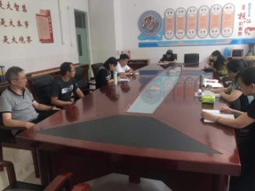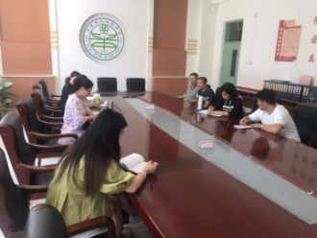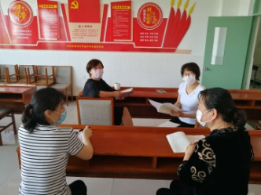

1. 课题组成员在磨课

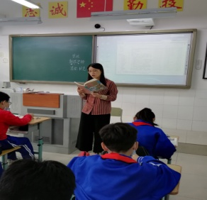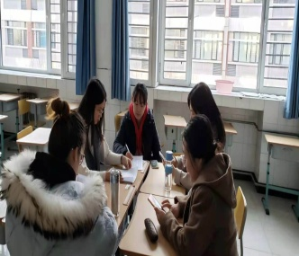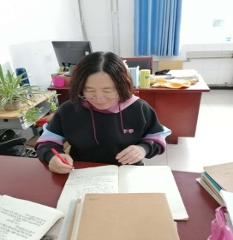

1. 课题组做展示课

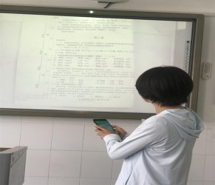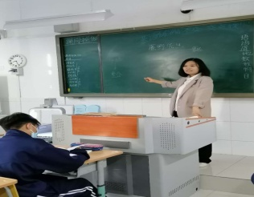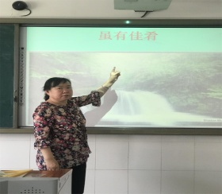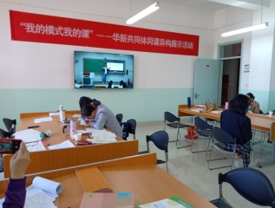\

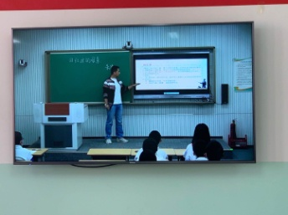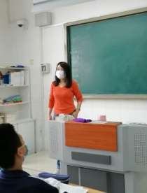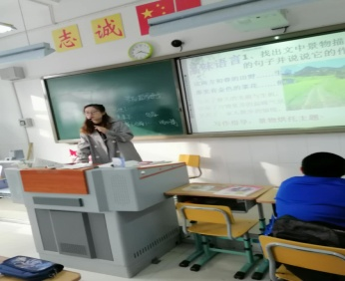

疫情期间我们在坚持

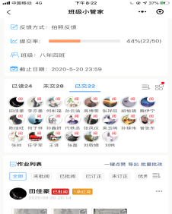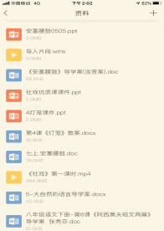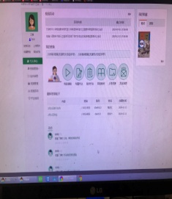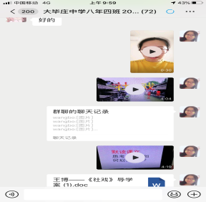

（6）课题实践转变教学模式下精彩的语文活动

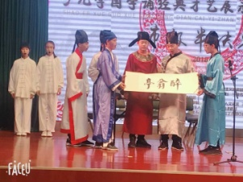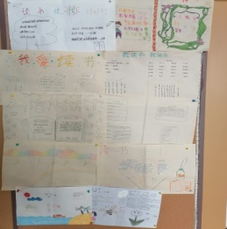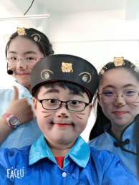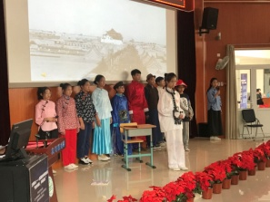

### 3.课题组各阶段研究成果；

第一阶段：准备阶段（2019年2月-2019年8月）

## f4657160538be8a829333482e22b969微信图片_202010151121514.jpg微信图片_202010230016026.jpg

## f6ade54895bf87f22d6afe4e1d18a2f微信图片_202010230016027.jpg

第二阶段：实施阶段（2019年8月-2020年8月）

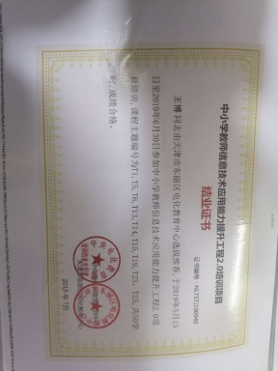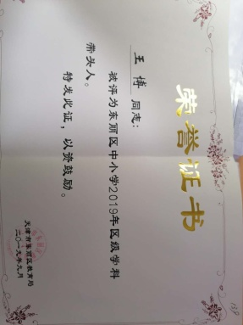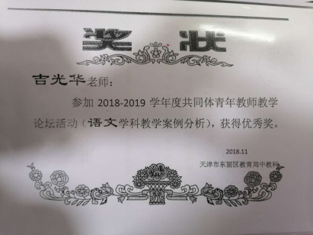

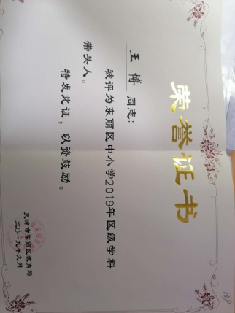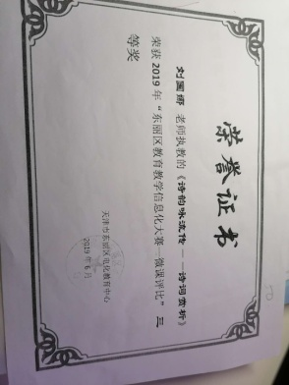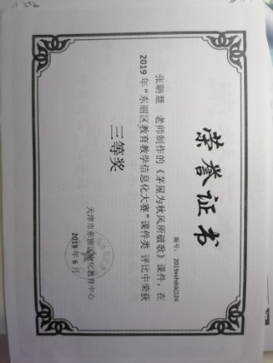

## 第三阶段：总结阶段（2020年9月-2020年11月）

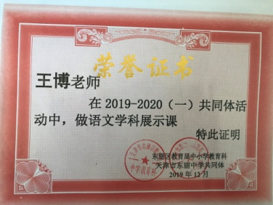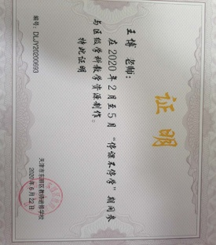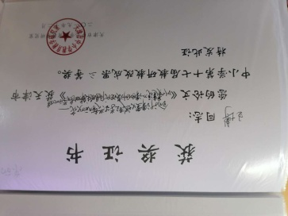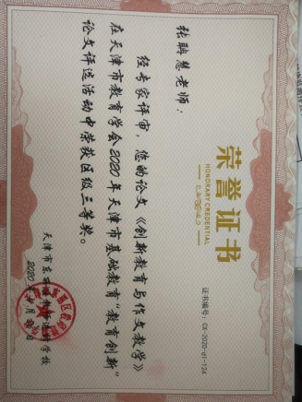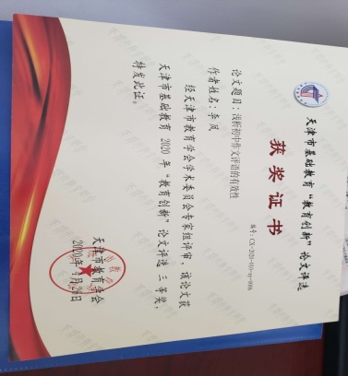

### 4.作证材料：学生获奖和课题相关培训、讲座

.

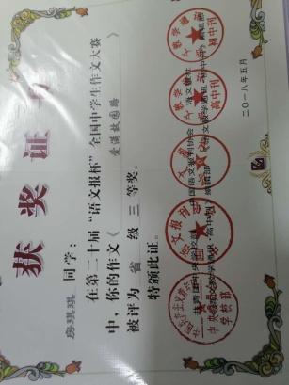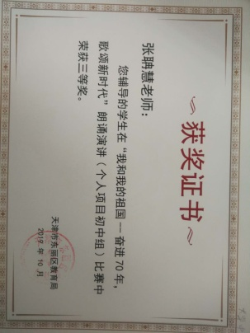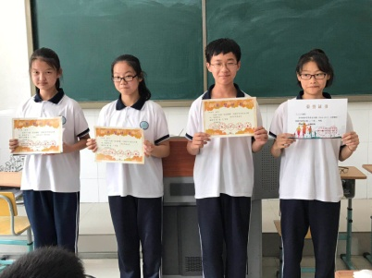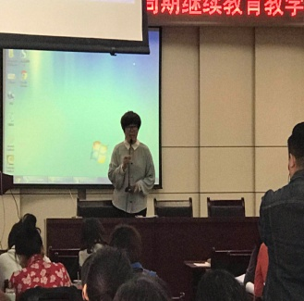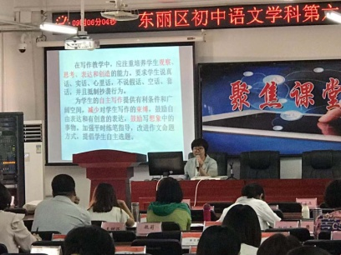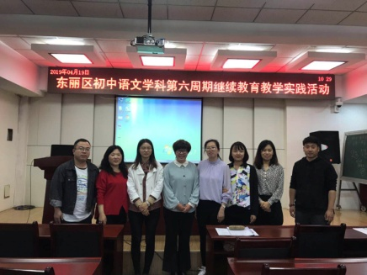

# C:\Users\ADMINI~1\AppData\Local\Temp\WeChat Files\3d352262f12f8ad8cb5b7fb6908b4de.png